中国铁矿石价格指数（CIOPI）

中国钢铁工业协会 2014年4月24日印发

一、进口铁矿石价格（OPI）
4月24日，进口铁矿石62%品位干基粉矿到岸价格为112.36美元/吨，环比每吨上升0.34美元，升幅为0.30%；当月平均价格为114.33美元/吨。
4月24日，进口铁矿石62%品位干基粉矿现货贸易人民币含税价格为808.82元/吨，环比每吨下降2.73元，降幅为0.34%；当月平均价格为823.85元/吨。
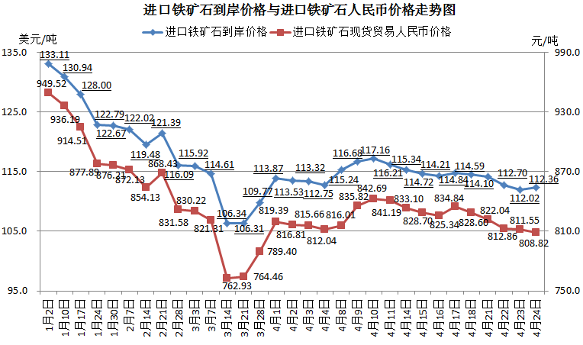
二、国产铁矿石价格
4月24日，国产铁矿石62%品位干基铁精矿含税价格为834.92元/吨，环比持平，比进口铁矿石高26.10元/吨，升高幅度为3.23%；当月平均价格为835.56元/吨，比进口铁矿石高11.71元/吨，升高幅度为1.42%。
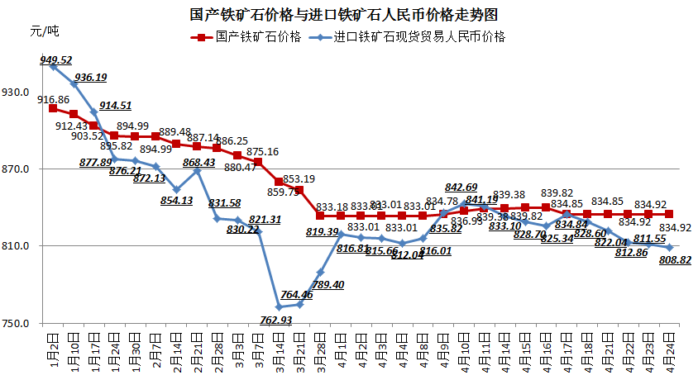
三、中国铁矿石价格指数（CIOPI）
4月24日，中国铁矿石价格指数（CIOPI）为389.54点，环比下降0.89点，升幅为0.23%。其中：国产铁矿石价格指数为324.47点，环比持平；进口铁矿石价格指数为415.99点，环比上升1.25点，升幅为0.30%。
